

编号：MZCN-ZHJL-JLYR-002

监 理 月 报

**工程名称：梅州综合保税区100MW-200MWh独立储能项目**

2024年5月第2期

项目监理部（章）：

总监理工程师：

报告日期：2024年05月30日

监 理 月 报

工程名称**：梅州综合保税区100MW-200MWh独立储能项目**

1. 工程概况：

本工程实施工100MW-200MWh独立储能项目，总投资者10亿元计划用地址34亩。拟新建100MW-200MWh独立储能区域、升压站、水泵房、综合楼、围墙及道路等配套工程。储能系统单元汇集就地升压站接至升压站点5KV母线，通过主变升力压至110KV线路，最终以1回路110KV集电线路接至于200KV畲江变电站的话110KV交流侧。

1. 参建单位名称：
2. 建设单位；梅州市睿储新能源有限公司
3. 设计单位；中国轻工业广州工程有限公司
4. 总包单位：中国电建集团贵州工程有限公司
5. 监理单位；常州正衡电力工程监理有限公司
6. 本月工程实际情况
7. 本工程梅州综合保税区100MW-200MWh独立储能项目应业主单位要求本工程进行优化增容量，因此项目暂停施工。总包单位现场留下2人值班。
8. 本月下发暂停令（4月22日)开始暂停施工。后续等项目优化后动工。
9. 本月工程建设内容
10. 本月施工场升压站独立基础上月完成。后面因增加容量需要重新设计及各方面电气对接等工作。
11. 本月天气变化多端雨水较多，升压站独立基坑排水施工。并要求总包单位预防雷雨大风及用电安全工作。
12. 本月工程质量管控方面的措施
13. 本月监理项目部因为本项目暂停工，升压站机坑积水要求总包单位做好排水工作。保证基础砼质量。及现场材料覆盖工作。
14. 监理人员每天通过现场巡视， 并对各个关键部位需要旁站的工序进行监督及记录，对发现的问题立即要求施工单位进行整改。
15. 工程进度控制方面工作情况
16. 本月此项目因为增容量暂停施工。

2、要求总包单位做好复工后的准备工作，为后续工程开工打下基础。

1. 本月工程建设总
2. 本月梅州综合保税区100MW-200MWh独立储能项目现场安全文明施工良好，无安全事故发生。
3. 本月施工基本符合现场要求，在工程施工过程中，我监理人员以认真的态度对待自己的工作，在从事的各项工作中，都能尽职尽责按照法律法规、相关规范及监理合同进行监理工作。并现场提醒施工单位的安全、质量及进度的管控工作
4. 与业主保持联系沟通随时提供相关资料，及监理资料编制工作。
5. 下月监理工作重点
6. 下月工作重点是EPC总包单位及相关单位的设计图纸到位并会审。以及电气图纸的设计与变更情况的落实工作。
7. 本工程业主单位及设计单位、总包单位共同落实沟通本项目的电气、土建、设备安装图纸的对接工作。并到场进行图纸会审进行施工。
8. 对现场**临时用电**及**安全文明**施工进行监督管理。

梅州储能项目，正衡监理部2024，05，30

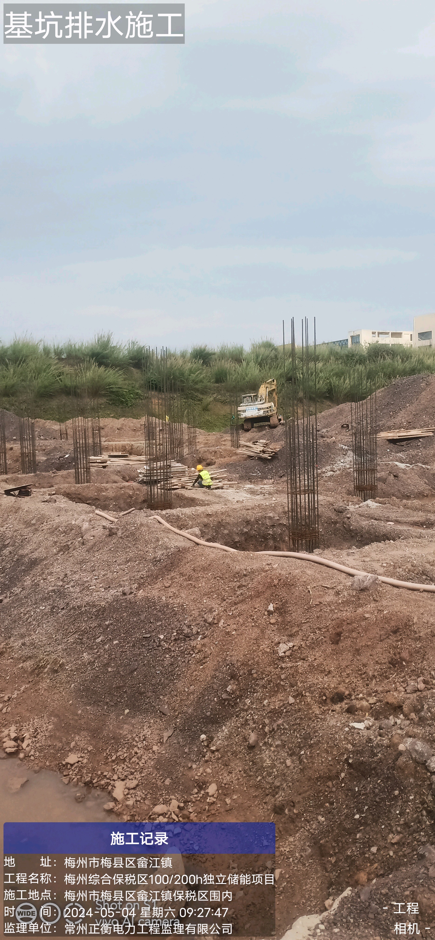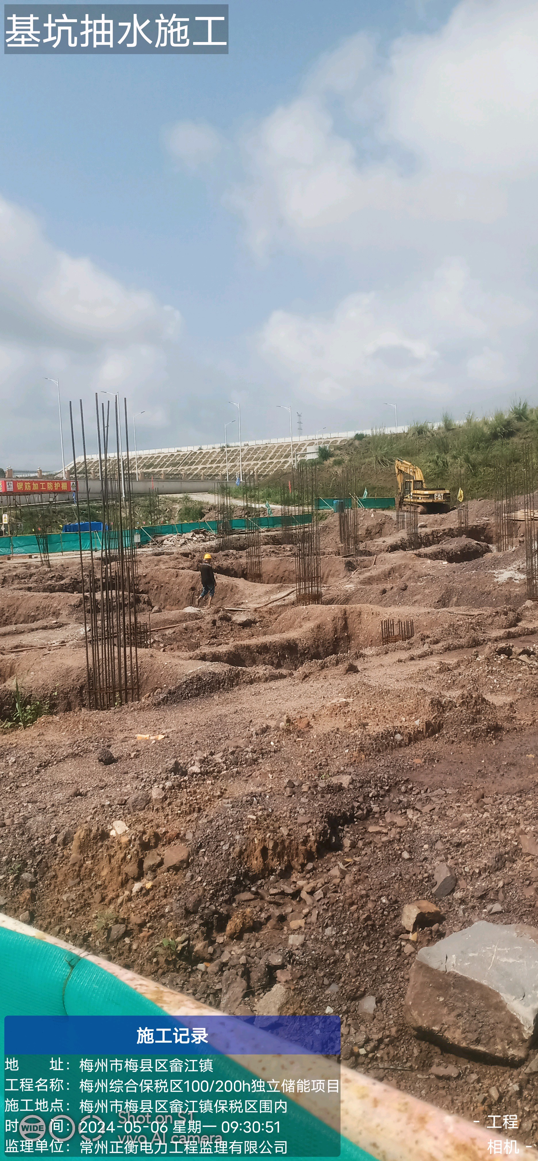

|  |  |
| --- | --- |
| **升压站材料堆放施工** | **基坑排水施工。** |

|  |  |
| --- | --- |
|  |  |

|  |  |
| --- | --- |
|  |  |